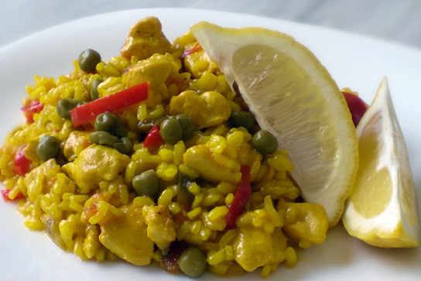

**ARROZ CON POLLO**

Ingredientes para hacer Arroz con Pollo (para 2 3 personas):

* 200 gramos de arroz redondo (del largo no vale) (1 vaso)
* 2 pechugas de pollo cortadas a trocitos
* 1 litro de caldo de pollo o ave (4 vasos)
* 1/4 de litro de vino blanco de cocinar (1 vaso)
* 1/2 pimiento verde y 1/2 pimiento rojo (pimientos de asar)
* 1/2 cebolla
* 2 ajos pelados
* 4 cucharadas de guisantes
* 2 tomates pelados y sin semillas
* 1 limón
* 1 sobre de colorante alimenticio
* aceite de oliva
* sal y pimienta

Preparación

1. Corta los **pimientos** en tiras pero no demasiado largas (ver foto), pica la **cebolla muy fina**y pela los ajos.
2. Echa en una **paellera**, o una cazuela, cinco cucharadas de aceite de oliva y pon a calentar. Cuando esté el aceite añade **los pimientos** y los dos **ajos enteros**. Si no tienes el **pollo cortado a trocitos** ve cortándolo mientras se van haciendo las verduras. Saltea durante 3 minutos y **añade la cebolla**.
3. Deja la verdura durante 3 minutos más y añade el **pollo** limpio cortado a trocitos, una pizca de sal y 3 vueltas de molinillo de pimienta.
4. Deja que se haga el pollo durante unos 7-8 minutos hasta que coja color y se dore un poquito, pero solo un poquito. **En el fondo de la paellera se irá quedando un poco de residuo que suelta el pollo dorado y las verduras y que le darán un sabor estupendo a nuestro arroz con pollo**.
5. Mientras se va haciendo el pollo aprovecha y **pela los tomates**, quítales la semillas y pícalos muy fino. Cuando el pollo esté añadimos el tomate y dejamos al fuego otros 5 minutos.
6. Ahora **echamos el vino blanco** y dejamos a fuego medio hasta que se reduzca a la mitad el vino (es decir tenemos que dejar que se consuma el vino hasta que quede más o menos la mitad de lo que echamos). No pondremos el fuego muy fuerte para que no se consuma demasiado rápido el vino, así conseguiremos que el **pollo** se empape bien con su sabor.
7. Cuando el vino haya reducido, **añadimos 3 vasos de caldo** caliente (reservamos un vaso), el sobrecito de colorante (más o menos 1 cuchara de postre), removemos bien y dejamos que hierva el caldo.
8. Cuando el caldo esté hirviendo (burbujeando) **es el momento de añadir el arroz.** Metemos una cuchara de madera y removemos bien para que el arroz se reparta por toda la paellera. Durante los 3 primeros minutos removeremos bien el arroz y después probamos de sal. Si es necesario añade una pizca de sal, remueve y vuelve a probar (la cantidad dependerá de lo salado que esté el caldo).
9. Luego lo dejaremos a fuego medio durante 15 minutos sin volver a tocar el arroz. Si **los guisantes** son frescos añádelos ahora mismo y si son de lata espera al último minuto (de los 15) para echarlos (justo antes de apartar el arroz).
10. Pasado ese tiempo **apartamos la paellera del fuego y la tapamos con una paño de cocina limpio**. Dejamos reposar el arroz con [pollo](http://www.javirecetas.com/receta/recetas-de-pollo/) durante cinco minutos y servimos acompañado de unas rodajas de limón.